Туристически пътеводител за
района около Якоруда

Ако случайно някой обикновен Българин чуе думата Якоруда веднага в съзнанието му се явява някакво затънтено, изостанало място в което живеят невежи, полуграмотни хора с различна религиозна принадлежност. За жалост това са фактите които формират представата за действителността в нашият град. Със следващите редове ще се опитам да представя по малко по различен начин настоящето и особено миналото на мястото в което живеем. Ще се опитам да представя местните хора като наследници на една от най - древните цивилизации на света, като наследници на един от най- гордите и свободолюбиви народи и накрая като една от най - изстрадалите но оцелели общности от древността.
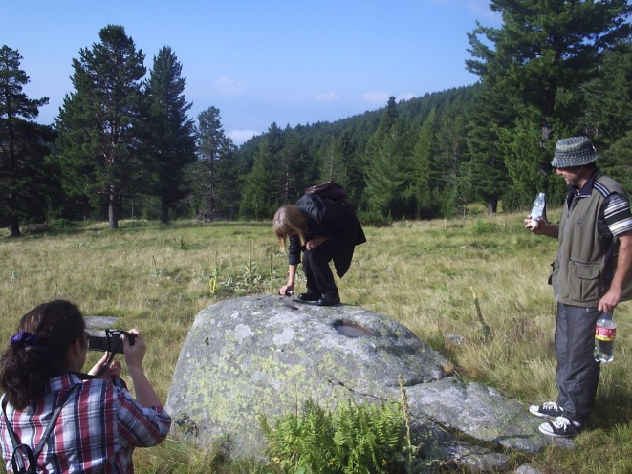
Когато се говори за античната история на Якоруда, трябва да се отбележи, че първото население оставило следи по тези земи е от траки, принадлежащи към племето Беси. Артефактите от тяхното съществуване датират от много преди Христа. Цялата планина над Якоруда, включително и алпийската част, са осеяни с издълбани в скалите знаци, изградени жертвеници, останки от тракийски селища, както и хиляди олтари използвани както за жертвоприношения, така също и за възлияния. Олтарите за възлияния представляват изсечени в хоризонтална скала една или няколко заоблени панички.

Олтар за възлияния

На тези олтари са поднасяни в дар на бога Слънце – Сабазии някой от основните храни и питиета за месните хора , без месо. Около изсечената паница се подреждат нечетен брой ечемични питки. Дарителят поставя дясната си ръка на сърцето, застава срещу слънцето, с лявата ръка изсипва в паничката първо мляко, след това пчелен мед, после червено вино и накрая вода. После се изправя в цял ръст поглежда към слънцето и произнася на ум някаква молитва или желание което иска да му се изпълни. Така подреденото възлияние ме навежда на мисълта, че това всъщност е рецептата за приготвяне на тракийското питие Медовина. В района са останали още много погребални могили, езически светилища, долмени и много други мегалитни формирования. Такива са няколкото кромлеха / Турица / - представляващи система от подредени в два кръга /един по - голям и друг разположен в него по - малък/, побити камъни в които са изпълнявани ритуали и танци в чест на слънцето.

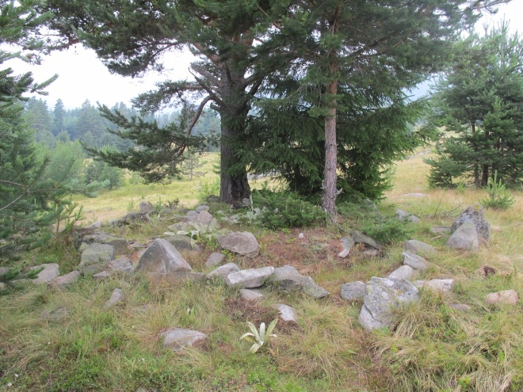
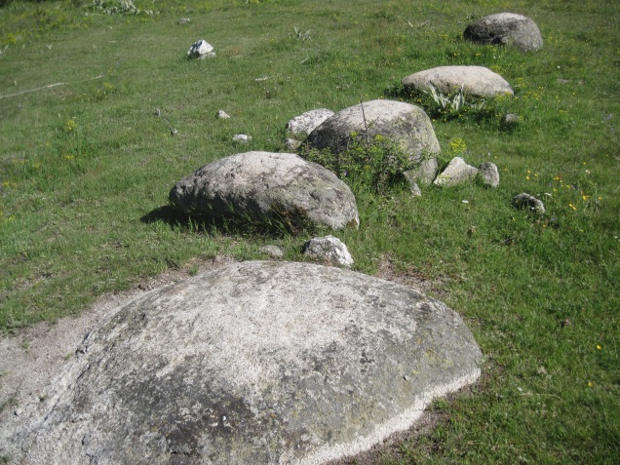
Кромлех – Турица Менхири - Турица
Танците са изпълнявани от млади девойки облечени в бяла премяна. Може би танцът Паневритмия, изпълняван от Дъновистите на платото на Седемте рилски езера, е взаимстван и възроден от Петър Дънов точно от този езически ритуал. От тук може би носи името си и месноста.Други подобни формирования са също побитите камъни в прави, успоредни редици наречени Менхири / Турица/. В същата местност се намира и култов комплекс от побити камъни върху една
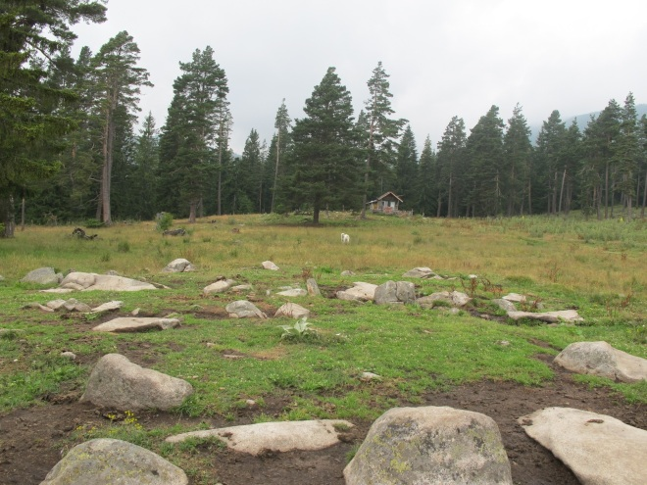
цяла поляна във формата на спирала, с посока обратна на часовниковата стрелка. Докато Кромлехите и Менхири са често срещано явление наблюдавано почти по целият свят, то побити камъни във формата на спирала не са открити никъде другаде, освен в района на Якоруда. Каква е била ролята на този комплекс ще се разбере след предстоящите проучвания. Моите

Спирала Турица
лични предположения са, че става въпрос за може би първата космическа обсерватория в древния свят, или символичното изобразяване на нощната богиня майка – представяна като вселената във вид на спираловидна галактика. В съседната местност / Бръбрите / се намира Царският трон. Той представлява издълбано в скалата каменно кресло в което е седял може би царят на Бесите.Стола е така изсечен, че има издълбани вдлъбнатини където царят да постави краката си. Има издълбано ложе където да се седне. Има издълбана ямка от лявата страна където царят си поставя левият лакът, а китката и дланта му са обърнати надолу, като от горната страна на същата ръка е стояла опитомена граблива птица / орел или сокол / символ на властта. На около петнадесет сантиметра под ямките за краката е издълбана малка, кръгла вдлъбнатина в която е поставян жезъла на царя, който е държан властнически с опъната дясна ръка. Върхът на жезъла е оформен
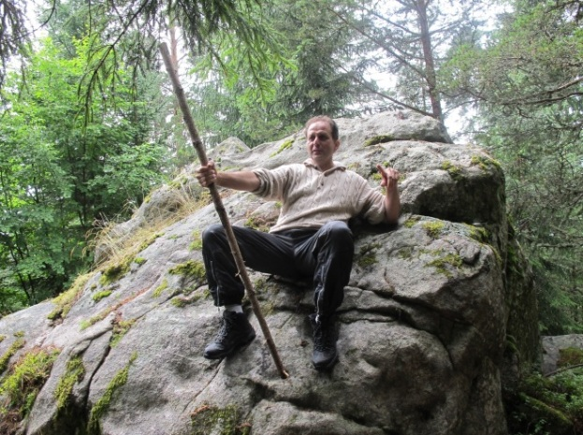

Царски трон – Бръбрите Царят на Бесите

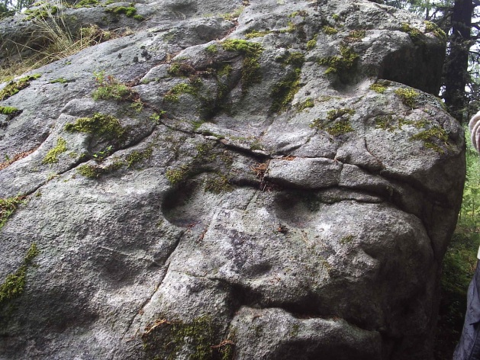
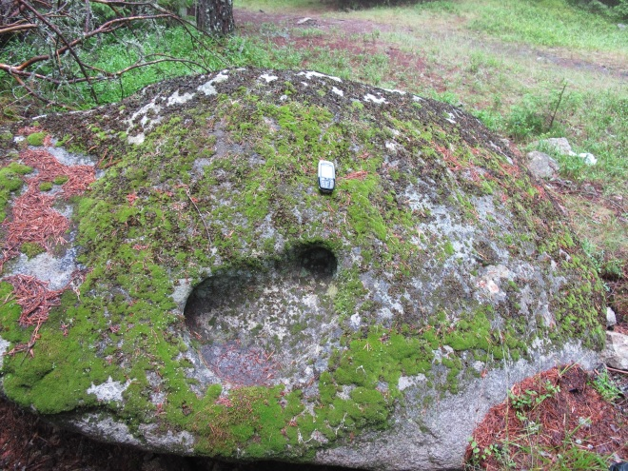
като шишарка– символ на жлезата епифиза, която от своя страна е символ на мъдростта и разсъдъка. Местните иманяри са го нарекли „ Бръснарския стол”. Създали са си и легенда как комитите са се бръснeли един друг на него и в близост до него са заровили голямо имане. Малко преди Бръбрите, в местността Удевото, в близост до стария път за тракийското селище Миланица върху средно голяма скала е издълбано доста добре запазено сърце с размери около 50 на 40 сантиметра. Сърцето е почти вертикално. При първата среща на професор Валерия Фол с мегалита тя попита с недоумение, какво търси в територията на Бесите древноегипетският култов знак сърце, което само по себе си ме навежда на мисълта, че е съществувала кърмична връзка между Бесите и Древен Египет.

Сърцето от Удевото
Знаем също, че фалосът е бил издигнат в култ и обожествен от почти всички древни народи. Знаем, че са откривани доста и различни по материалния си произход фалоси. Знаем също, че единственият досега известен фалос изработен от мегалитна, матерична скала се намира пред храма на бог Шива, но на никой не е известно, че на баира Светица близо до село Юруково е изработен в древността мегалитен фалос висок почти 8 метра.На самия баир, в близост до фалоса има останки от кръгла каменна постройка която може би в древността е изпълнявала ролята на храм или светилище.
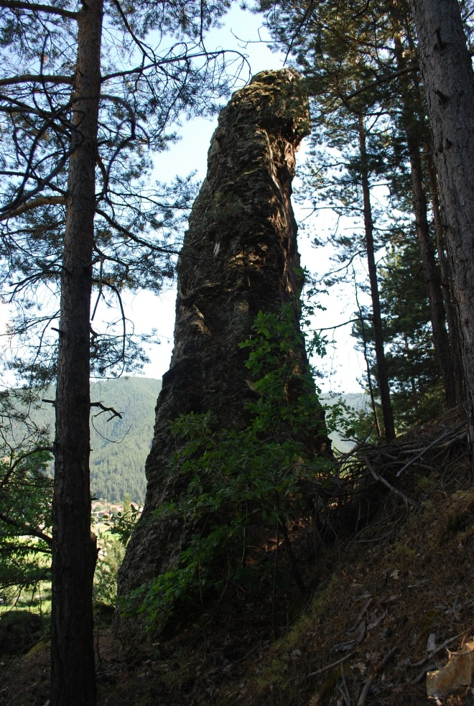
Легендите разказвани от старите хора гласят, че при фалосът са водени жени от целия познат тогавашен свят, които са имали проблеми със зачеването. Вярвали са, че проблема ще бъде разрешен след като направят дарение и пренощуват една нощ в близост до него. Движейки се по горските пътеки, почти на всяка по-голяма скала са издълбани различни по големина и форма знаци. Едни наподобяват животни, други различни по големина и дълбочина панички, трети са като преплетени змии, четвърти са като стрелки и много други. Всичките тези издълбавания от човешка намеса могат да се нарекат с едно общо име – мегалитни формирования. Голямата заблуда сред местните хора е, че това са иманярски знаци /нишани/ , което води от своя страна до доста амбициозно копаене, но винаги без резултат. Няма
Фалос – Светица - Юруково
кой да разясни на хората, че това всъщност е пиктографското писмо на траките или по точно казано- техният знаков пътеводител. Когато се движиш по тези пътеки те обзема чувството, че около теб и заедно с теб се движи и те съпътствува духът на тези древни хора. Колкото повече опознаваш това необикновено място, толкова повече се убеждаваш, че този дух е тук. Той никога не е напускал своите владения. В едно от малкото оставени писмени свидетелства за племето Беси се споменава за успешното въстание срещу акта на Римската империя за отнемане на светилището на Дионисий, през 15 – та година пр. Христа, предвождано от главният пазител Вологес. Първоначално въстанието успява, но в последвалите действия от страна на Рим през 11-та година от Христа, бесите са разбити, като повечето от тях са прогонени в днешна Добруджа. В района остават да живеят една малка част от племето и то в най- недостъпните места, високо в планините или по точно в северозападните Родопи и югоизточния дял на Рила. Трябва да се отбележи, че Бесите живели в района около Якоруда никога не са покорявани. Те стриктно са пазели своите традиции, своята вяра в Орфеевите завети, както и своята независимост. Ето защо всичко оставено ни от тях е ценено и пазено ревностно през вековете. Местното население винаги се е отнасяло с необходимото уважение и респект към паметта на предците си. В последно време се забелязва един разбираем стремеж у по- големите градчета и общини в Родопите, да обосноват и свържат своята местна история и култура с историята и културното наследство на траките от племето Беси. Те обаче умишлено пренебрегват сведенията оставени от всички хронисти и летописци от древността, а именно – Племето Беси е от жречески род, обслужващ светилището на Дионисий, което се намира на един връх в най високата планина в Тракия, близо до планината Орбели/Пирин/. Племето Беси живее на недостъпни места, високо в планините, в подножието на снежните върхове. Племето Беси са главните рудари на всички траки. Къде е това място, до което е близо планината Орбели /Пирин/? Къде са тези недостъпни планини със снежни върхове? Къде са тези съществуващи и до днес антични мини? Колкото и елементарни познания да имаме по география, като отворим картата на Балканите, ще забележим, че по дадените описания подобни върхове и недостъпни планински масиви има само в югоизточния дял на Рила, разположен над Якоруда. Други описания от древните летописци дават още по подробни факти за главното прорицалище на Сабазии/Загрей, както го нарича Орфей. Те описват кръгла каменна постройка с отвор в средата на покрива, намираща се на самият връх. При направени сериозни проучвания от моя страна, попаднах на връх в южна Рила намиращ се между курортите” Трещеник” и „Семково”, разположен точно срещу планината „Орбели” – „Пирин”. Характерното за този връх е че точно най-отгоре съществуват останки от кръгла каменна постройка с диаметър около 6 – 7 метра. На около 7-8 метра от постройката е изграден в скалата жертвеник специално предназначен за принасяне в жертва на не какво да е а на бик. Малко по встрани се забелязват останките от още няколко помощни култови постройки. На самия връх, на около 3-4 метра югозападно от храма има плоска скала в най предната част на която е изсечен уникален слънчев часовник.Този часовник със сигурност е с няколко хиляди години по стар от познатите ни до сега. По склоновете на върха, от всичките му страни са изсечени в скалите повече от 100 олтара с различна форма повечето от които са ползвани за възлияния. Въпросният връх се казва „Лопатица” и е висок 1980м. Както го описва Калистен – / летописеца на Александър Велики/ докато се изкачиш до него се минава през
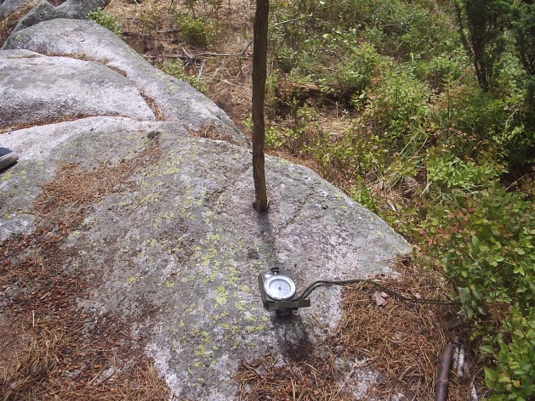
Слънчев часовник - светилище
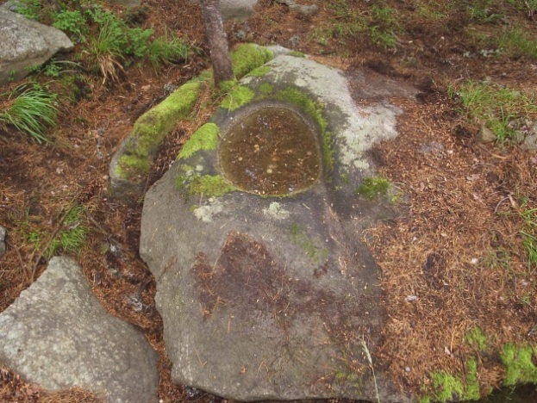
всякакви гори с всякаква растителност, /включително бяла мура и клек/. Същият е издаден доста на по преден план в сравнение с целия южен склон на планината. Фактически „Залмоксис” или „Лопатицата”, както го наричат местните хора се явява като самостоятелен връх. Между постройката на светилището и жертвеника е имало голямо огнище в което според легендите които съм събрал е пален голям огън всяка вечер. Целта е била огъня да се вижда от почти цялата територия населявана с Беси. Още от сведенията оставени ни от древните летописци става ясно че, култовото място е използвано не само като главно светилище на Сабазии/Загрей, а и като главното прорицалище в древния свят. Не случайно тука са направени най известните и съдбоносни предсказания в древността. Така например на това място е предсказано на Александър Велики, че в най скоро време той ще властва над целият познат тогавашен свят. На това място е предсказано на Гай Октавиан, че неговият син Юлий Цезар ще владее целият тогавашен свят. Освен тези, са направени и много други съдбовни предсказания. Смайващото в случая е, че всички са се сбъдвали на почти сто процента. Тази е и причината таксата за прочитане на бъдещето да е доста внушителна. До върха се е стигало по две пътеки. Едната от изток, а другата от югозапад. Задължително изискване е било ако пристигнеш по едната да се завърнеш по другата пътека. На около 200 метра под върха, до самата източна пътека е имало пост от въоръжени войници, които са проверявали поклонниците и са вземали определена такса. До самата пътека, върху скала е издълбано в много правилна форма нещо като тава с дълбочинно 5 сантиметра и диаметър 25 сантиметра. Напълването на тази тава със злато е мярката която трябвало да се плати за да се извърши гадателство.
На същото разстояние по югозападната пътека е имало същият пост, със същите задачи но, забележете тавата тука е с дълбочина 7 сантиметра и диаметър 40 сантиметра. След като се минело по горепосочената процедура, поклонниците били съпровождани до самото прорицалище. Там ги посрещал главният пазител, който отговарял за охраната и спазването на реда при изпълняването на всички ритуали. Той изпълнявал ролята и Тавата – Светилище
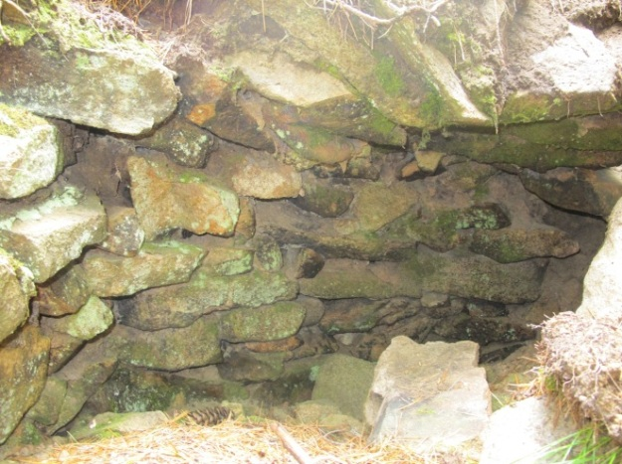
на главен ковчежник. Не случайно в едната от помощните кръгли каменни постройки, ползвана като съкровищница за складиране на даровете е имал право да влиза само пазителя. В този склад в специално изработена ниша под земята, е съхранявано и ритуалното вино както и всички билки, корени и други материали необходими за определените процедури.
Когато говорим за Главният пазител и за Орфей, задължително трябва да споменем една от теориите на професор Валерия Фол, че Орфей е може би титла на
Хранилище за ритуално вино
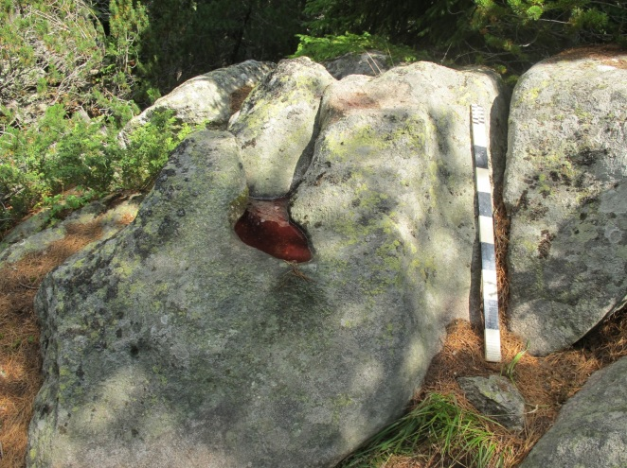
главният цар-жрец, на главният посветен, на главният пазител на знанието и всичко свързано с мистичните ритуали в храма. Според тази теория Орфей е съществувал постоянно и едноименната титла се е предавала чрез ритуално посвещаване в определен ден от годината в специално пригодена за целта пещера утроба. Този ритуал на посвещение се е случвал веднъж на всяко поколение когато действащият Орфей прецени, че краят му наближава и познанието трябва да бъде предадено на най достойния за да бъде съхранено. На около 5 метра по нагоре от склада има друга кръгла каменна постройка която е ползвана като жилище на жриците. Колко са били на брой не е известно, знае се само, че са били нечетен брой /5 или 7/ и с прорицанията се е занимавала най – младата, другите са изпълнявали асистираща функция. Малко в страни на около 10 метра от жилището на жриците съществува трета кръгла каменна постройка. В нея са нощували войниците от охраната. Най – отгоре, на самия връх, както вече споменах се намира самото прорицалище или светилище на главния бог на траките – „Сабазии” или „Загрей”. Какви са били и как точно са изпълнявани ритуалите свързани с посвещаването в Орфеевото учение може да се разбере от проучванията и публикациите на професор Александър Фол. В тях той подробно и задълбочено пресъздава замисъла на целият ритуал. Моите проучвания бяха съсредоточени най вече върху загадъчната мистерия около самото пророкуване. През лятото на 2010 година посетих светилището над 30 пъти. През няколко от посещенията бях придружен от мои приятели. С един от тях /няма да споменавам името му/ споделих, че според мен мястото е доста загадъчно и ако е светилище би следвало да излъчва някаква енергия. Приятелят ми спомена, че познава български професор / физик /, който е изобретил метод за измерване енергията на водата. За целта взехме 4 пластмасови бутилки с минерална вода. Едната бутилка завихме в станиол, после във вестник и я оставихме като еталон за сравнение да пренощува в хижа Трещеник. Още същата вечер занесохме при светилището и оставихме на различни места трите останали шишета. На другата сутрин към 10 часа се върнахме на „Лопатицата”, взехме и обвихме пренощувалите бутилки по същият начин както първата. След около една седмица приятелят ми се обади и с въодушевление започна да обяснява, че въпросното място наистина е много специално. След направените изследвания професора установил, че водата пренощувала във останките на постройката на върха не само не се е заредила, а даже се е изчистила напълно от всякаква енергия. Според него мястото е уникално. Досегашните му изследвания показвали, че всяко проучвано място излъчва малко или много енергия. За пръв път му се случва да изследва абсолютно чиста от енергийно състояние вода. Това го навежда на мисълта, че мястото е енергиен вампир и вместо да излъчва то всмуква енергия. Човекът е на 75 години и въпреки преклонната си възраст е изявил желание да посети през пролетта горепосоченият връх за да направи допълнителни изследвания. Освен тези направих и някои други проучвания. Поразпитах и записах няколко легенди както от иманяри така и от други възрастни хора чиито родове живеят и са живели в района от незапомнени времена. Накрая като сглобих събраните факти се получи следната картина. Лицето на което ще бъде правено предсказание / ще го наричам за кратко титуляря /,след като е внесло необходимата такса е заведено заедно с придружаващата го свита до самото светилище/прорицалище. Пазителят го запознава с ритуала който трябва да бъде извършен преди да започне същинското предсказване. За целта трябвало на специално пригоденият жертвеник да бъде принесен в жертва 3- годишен бик.

Олтар за жертвоприношение на бик
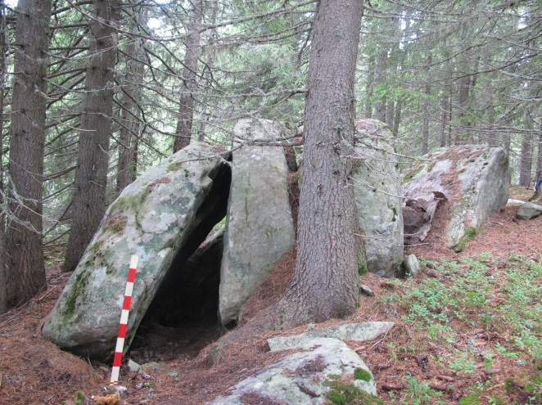
Жертвеника е така направен, че от горната страна на скалата са издълбани две полусфери за полагане колената на спънатият с въжета и ремъци бик. Между дупките за колената е издълбано ложе към което прилепват гърдите на животното. От полусферите надолу по скалата на около 50 сантиметра се спускат два улея които водят до паница с формата и големината на биче сърце също издълбана в скалата. На отсрещната страна малко по ниско от паницата и точно срещу ложето за жертвата са издълбани в скалата две стъпала в които застава човекът на който ще се предсказва. На титуляря е обяснено, че за да започне процедурата трябва да бъде принесена жертва с цел омилостивяване и предразполагане на Сабазий/Загрей. Истинската цел на жертвоприношението обаче е съвсем друга. Тя в действителност е и забулената в тайнственост мистерия на сто процентовото предсказание. Тази мистична тайна е пазена много старателно. Не случайно в храма на бог Аполон в Делфи са правени опити за подобни предсказания. Явно там нещата не са се случвали както трябва тъй като на няколко пъти от прорицалището на Сабазии/Загрей са изпращали на помощ жрици, които за кратко време са вкарвали нещата в ред. Интересното е, че след като напускали и се завръщали в Рила, предсказанията в Делфи отново започвали да се провалят. В същност всичко което правели жриците на „Залмоксис” са го правели привидно и в Делфи. Какво точно е показвано пред присъстващите непросветени зрители и участници е ясно от описанията на древните летописци съпровождащи своите царе и пълководци при гостуването им на светилището. Какво всъщност са видели те. След жертвоприношението, на което не е обръщано чак толкова голямо внимание младата жрица влиза в светилището и застава пред олтара. Тя е полугола с фина препаска през кръста и дълга гарваново черна коса. Около нея са седнали в кръг по възрастните жрици които свирят нежна монотонна мелодия със струнни музикални инструменти наподобяващи нещо средно между лира и арфа. Най-възрастната жрица влиза, приближава до най- младата, която седи права пред олтара и и подава купа пълна с вино. Купата представлява обърнат човешки череп обкован със злато. Олтара представлява голяма каменна плоча с издълбана в средата паничка. В паничката е надробена дрога от специално подбрани за целта билки. Паничката на олтара е разположена точно под отвора на конусният покрив на светилището. След като поеме купата, младата жрица я издига над главата си, произнася някакви слова наподобяващи молитва, отпива от виното след което го изсипва върху паницата с билки на олтара. В паницата се получава някаква химична реакция от която започват да се отделят пари наподобяващи пушек. В следващият момент жрицата изпада в транс и започва да чете първо миналото а после и бъдещето на въпросният клиент. Всичко до тука е представено много елементарно, даже самият Херодот възкликва – всичко е като в Делфи, нищо различно. Какво всъщност е различното и уникалното, което е пазено в дълбока тайна и се е знаело само от посветените. Всъщност всичко започва още с жертвоприношението. Когато бика бъде спънат на колене и бъде положен на определеното за него място, срещу него застава титуляря на които ще се предсказва. Той стъпва в приготвените за него стъпки в скалата. С лявата си ръка той хваща бика за десният рог, а с дясната забива ножа и му прерязва гърлото от ухо до ухо. Кръвта руква и започва да се слива по улеите към паницата в скалата. През цялото време докато кръвта изтече титуляря се е надвесил несъзнателно с гърдите си над събиращата се в паницата кръв. Жриците и посветените са знаели, че кръвта е носител на информация. Ето защо жертвеника е така конструиран, че кръвта докато тече и се събира под надвесилото се неволно тяло на титуляря, да поеме неговото писмо както го наричат местните хора или казано иначе неговата карма. Всичко при изграждането на този олтар за жертвоприношения е изчислено много добре. Много точно е определено къде и как да стъпи титуляря така, че торсът му да заеме формата при която са отворени от втора до шеста чакра така, че информацията за неговата карма да се съсредоточи върху събиращата се кръв в скалната паница. Така заредената с информация кръв се събира внимателно,от най старата жрица, без да прави впечатление на околните. Тя внася кръвта в помощното помещение, смесва определени количества кръв, вино, мандрагора и други неизвестни за сега билки. Така направената смес се поднася пред олтара на младата жрица. След като отпие от коктейла, чрез кръвта тя поема писмото или кармата на титуляря в себе си. Малката доза мандрагора в комбинация с вино възбуждат определени мозъчни центрове.Жрицата изпада в транс и цялото минало и бъдеще на титуляря започва да се върти в съзнанието и като на кинолента. През много добре изчисленият отвор в конусообразният дървен покрив се е съсредоточила космическа енергия, която се всмуква от самото място и се отправя като невидим лъчев сноп точно върху паничката издълбана на олтара. Така след като жрицата отсипе част от коктейла върху олтара се получава пелена от изпарения която играе ролята на мислен екран върху който се проектира въпросният филм, наречен минало и бъдеще. Всичко това се е знаело от много тесен кръг посветени и е пазено както казах по горе в много строга тайна. Тази забулена в тайнственост мистерия, е допринесла за големият рейтинг с който се е ползвало нашето светилище. За сега ще спра с разбулването на мистерията наречена предсказване, за да се върна малко по назад и да направя връзка между въпросното светилище и самият Орфей. Както казах по горе няма да се опитвам, а и не бих могъл да правя коментар по философското учение създадено и предавано от Орфей на Орфей и наречено по късно с името орфизъм. Но тъй като легендите гласят, че светилището е създадено като такова от Орфей трябва да отбележа, че на около 20 метра от тавата определяща таксата по източната пътека, се намира предполагаемото гробище на Орфейте.

Предполагаем гроб на Орфей
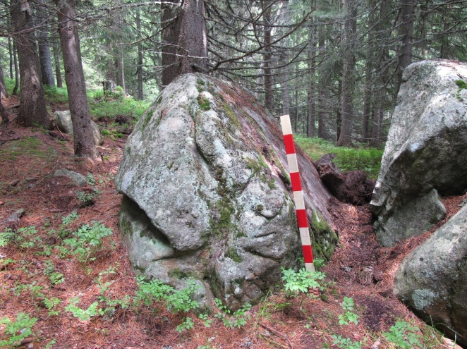
Казвам предполагаемото защото върху един от долмените изграден от две подпрени една с друга скали са издълбани няколко фигури една от които наподобява рог на благороден елен.
Както споменава професор Александър Фол в един от трудовете си, символът на планинската богиня майка са бягащите елени. Друг символ изсечен върху същият долмен наподобява слънце един от лъчите на което е по
Еленов рог - съзвездието /Голямо куче/
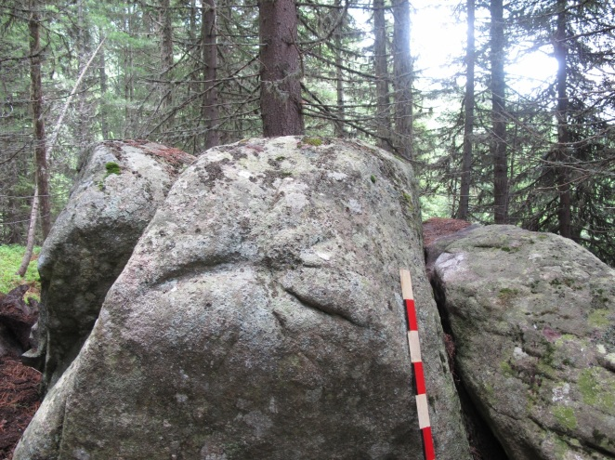
дълъг от другите. Когато го видя професор Валерия Фол заключи, че това е символа на звездата Сириус /звездата куче/, описана подробно от летописеца на Филип пети при посещението му на въпросното светилище през 182-ра година преди Христа. Той пристига тука по време на горещниците /20, 21, 22 – юли/ за да наблюдава появата на звездата при изгрев слънце през определените три дни от годината. Задавам си въпроса на
Сириус – „Звездата куче“
чия надгробна плоча биха подхождали най- много подобни символи. Още повече че, на около още двадесет метра навътре в гората съществува повален странично идол наподобяващ главата на извънземно.
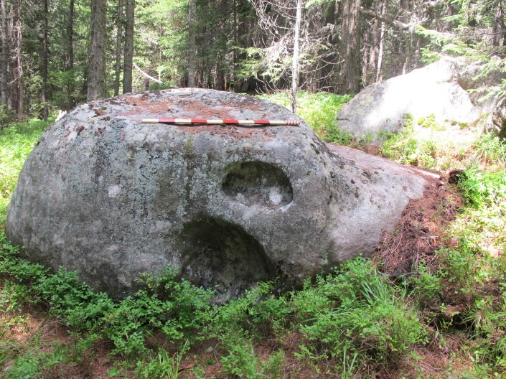
Идолът е доста голям / около два на три метра /. В миналото същият сигурно е бил изправен и е бил почитан по някакъв начин. Може да се предположи, че бруталното му събаряне е извършено по време на налагането на тоталното християнизиране на района.

Идол „Главата на извънземното – Сириянеца“
Още един интересен артефакт от района на светилището е огромна, почти овална скала в долната част на която е изсечено копито от едро чифтокопитно животно, може би бик.

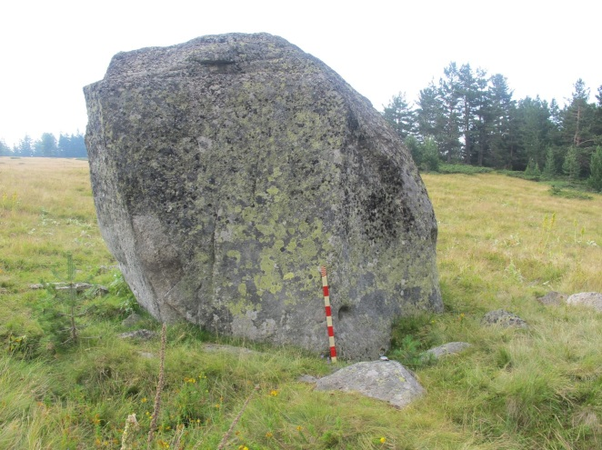
На същата скала от северната страна на около 2 метра от земята е изсечена фигура наподобяваща красиво горско цвете / маргаритка /. След обстоен оглед на мегалита от професор Валерия Фол беше направено заключение, че подобието на цвете всъщност е символично изобразяване на костенурка. От нея научихме, че корубата на костенурката е служела като основа за изработването на лирата на Орфей. Двата рога на принесеният в жертва бик са закрепни за корубата от
Скалата с копитото и костенурката
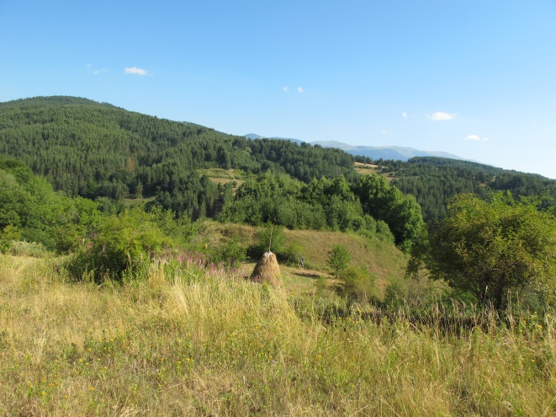
костенурка, а между тях е монтирана сребърна пластина по която са опънати седемте струни изработени от черва на диво прасе. Веднага след това си зададох въпроса, дали това не е митичната скала върху която е седял Орфей докато е свирил на вълшебната си лира и е пеел свещените си стихове, а всички останали негови посветени последователи заедно със смирените горски зверове са го слушали в захлас. Когато говорим за култовите места от рилската част над Якоруда, не мога да пропусна едно уникално съоръжение намиращо се близо до шосето точно по средата на пътя между Якоруда и Трещеник. Това съоръжение се нарича Ра – ина могила. Тя представлява огромен пресечен конус изграден чрез изкуствено натрупване на земна маса на едно място. Основата на конуса е кръг с диаметър около петдесет метра. Уникалното при него е, че по средата на височината си е пресечен, при което се получава хоризонтална кръгла площадка с диаметър около тридесет метра. Съоръжението не е изследвано досега от специалисти и не може със сигурност да се твърди каква е била неговата функция в миналото. Единственото обяснение което ми подсказва моята логика се крие в сричката РА, която в случая се използва като представка. Сричката РА се забелязва в структурата на имената на много от древните божества и то винаги когато става въпрос за Бога слънце. Така например – египетския бог Амон - РА, прабългарският бог Танг - РА, при циганите и до днес слънцето се нарича РА - ИЧО, като РА е обожественото слънце а на един от циганските диалекти ИЧОН означава луна. От всичко казано до тук си правя извода, че РА - ина могила може
да се чете и като „Слънчевата могила“. Това може случайно да ни подскаже и предназначението на
РА – ина могила
даденото култово съоръжение. Планината над Якоруда е потънала в мистика и крие още много древни тайни, които все някога трябва да бъдат проучени.

Тука е мястото да отбележа, че около 60% от наименованията на местностите около Якоруда са запазили древните си бески имена. Ще спомена само няколко от тях които съм набелязал за предстоящо проучване. Такива са Местностите – Феруница, Фанос, Лееве, Манашица и много други, като най фрапираща е местността Нехтеница която е един от южните входове на Национален парк Рила и носи името си от едноименната река изтичаща от Рибното езеро. Всички които познават добре района знаят, че Нехтеница е приток на Река Бела места която в миналото може би е носела тракийското име Нехтос или Нехта.
Но нека засега да спра с описанието на артефактите от рилската част от територията на Якоруда и да се пренесем в Родопите. Длъжен съм да уточня, че когато говоря за територията на Якоруда в древността включвам и територии прилежащи в момента към други общини. Искам да им се извиня но, по онова време в описваните територии най-главното и възлово селище е била Якоруда. И така зад връх Бунтишка, намиращ се в родопският дял, до село Гълъбово / Гольовица/ и в подножието на връх Бабячка чука, са съхранени и до днес няколко антични минни галерии, от които са добивани различни по състава си руди. Може да се каже, че мястото е един от основните рудодобивни райони, първо на траките от племето Беси и после на Римската империя. От тук може би е останало и името на Яко-руда, което значи “Много-руда. Едни от тези антични галерии носят и до днес названието си “Дуйови дупки”. Те представляват четири, разположени на по двадесет метра една от друга, почти отвесни шахти с диаметър около3,5 м. Името си носят от славянските заселници от племето “Смолени”.Те заселват Родопската част от землището през X - XI век от Христа. В периода на заселването те заварили терена освободен от други цивилизации. Подгонени от набезите на варварски племена нахлуващи от север, Византия се оттеглила на юг към Никополис ад Нестум и Тесалоники, а приелите християнството Беси се отдръпнали в старите си леговища, по- високите части на Рила. По тази причина новите заселници не могли да си обяснят произхода на отвори, навлизащи дълбоко в недрата на земята. Обладани от своята плахост и примитивизъм решили, че дупките се обитават от духове. Започнали да се разказват страшни истории за зли чудовища, излизащи през ноща и завличащи със себе си хора и животни. Тази версия се поддържала близо 1000 години. Ето защо мястото било обявено за свещено и към него местните се отнасяли със страхопочитание. Водени от иманярска страст, група Якорудски иманяри са единствените, осмелили се да направят опит за влизане във вековното жилище на Духовете. Това се случило някъде между 1930 – 1940 г. Вдъхновител и водач на групата от четирима смелчаци бил Айдън Гълев, а най колоритната фигура от участниците е Атанас Бучков, известен с прякора Чипия. Другите двама са Михаил Фарафутов - Фарафут и Джагадане. Уговорили ден и час, приготвили дълго, здраво въже и други приспособления и тръгнали да вадят скритото съкровище. Когато стигнали на мястото, се явил съществен проблем. Никой не искал доброволно да бъде спуснат в неизвестното. Посуетили се, поспорили и накрая Айдън предложил да си теглят чоп / жребий /, чрез който да бъде определен късметлията. Така и направили. Подбрали четири еднакви по дължина клечки, от които само една била счупена. Подредил ги Айдън в ръката си и дал на всеки да тегли. Теглили тримата и какво да се прави, късата клечка останала у него. Страх не страх, нямало връщане назад. Завързали го здраво с въжето, запалили факел със смола и започнали леко да го спускат, като той се подпирал до някъде по лекия наклон. Така спускали, спускали докато останало три – четири метра от въжето. Изведнъж Айдън се подхлъзнал, дръпнал рязко въжето и полетял надолу. Останалите съмишленици помислили, че духовете са го грабнали и крещейки неистово – “ алаовото / вампира / го изедееее… “, побягнали към Якоруда. Бягали, бягали, докато стигнали в Бамбовата механа / която още съществува/. Там се спрели, влезли и седнали около една маса. Спогледали се и с треперещи гласове започнали да умуват как да съобщят на жената на Айдън, че същият е изеден от Алаово. В това време главният герой, след като бил изтърван, паднал в нещо като кладенец с ледена вода. В първия момент потънал, но след няколко движения изплувал и се закрепил за скалата отстрани с ръце и крака. Извикал няколко пъти и като видял, че няма кой да го чуе започнал с неистови усилия да се катери към повърхността. Борил се, борил с почти невъзможното и накрая изпълзял. Взел си въздух, отпочинал па тръгнал да се прибира. Като наближил Якоруда се досетил къде може да са “ смелите му” съратници и се запътил право натам. Като се появил на вратата в механата, какво мислите се случило? Фарафут припаднал, Джагадане се сковал и загубил ума и дума, а Чипия, невярвайки на себе си, едвам продумал с треперещ глас: “Брей Айдъне, ли не те е изел вапирино? ”. Както бил побеснял и насъбрал яд, при създалата се гледка Айдън се засмял и само изругал: “Абе, ваща мама и челеметата, не ве ле беше срам бе, да ме закъцате на алаовите и да бегате?”. Седнал на същата маса и поръчал по едно вино за цялата механа. Митовете за спотайващите се духове в дупките продължили до петдесетте години на двадесети век, когато започват геоложки проучвания около мястото. Още с първия оглед геолозите констатирали, че става дума за четири шахти от антична мина. Шахтите били пълни до някъде с вода, което попречило на по нататъшното им изследване. Сформиран бил работен екип и започнали по-мащабни проучвания на околността. Направени били около десетина хоризонтални пробива на склона. При един от контролираните взривове, в една от новите хоризонтални шахти, намираща се на около стотина метра по-надолу по склона от “Дуьовите дупки”, се получила случайна връзка със старите галерии. Както разказва очевидеца Агапия Бучков /домакин на обекта по това време/, след гърмежа на заредения взрив, от входа на шахтата изригнала такава водна струя, като че се е скъсала язовирна стена. Двамата бомбаджии, които били застанали до входа, оцелели като по чудо. На другия ден геолозите проявили отново интерес към старите мини. Оборудвали се добре и се спуснали в катакомбите. Този път вече нямало вода. Слезли до дъното и останали учудени от видяното. През четирите шахти се слизало в нещо като общо помещение, а от там тръгвали в различни посоки и на различни нива отделни тунели. Две от шахтите се ползвали за вход, а другите две за изход от мината. В същото време са ползвани и за вентилация. Най- голяма изненада обаче предизвикали намерените предмети и уреди, които за всеобщо учудване били много добре запазени. Между артефактите са установени – комбинация от дървени и въжени стълби, плетени кошове с кожени презрамки за носене на гръб, три - и четири метрови дървени тръби, останки от копачки и най- интересното – много добре запазен кожен мех, наподобяващ циганска пуда, използвана все още от ковачите за “нажижане” на метала преди да бъде изкован. Единственото обяснение за добре съхранените предмети било липсата на кислород в застоялата вода. След изваждане на находките на повърхността, специалистите се опитали да си обяснят кое за какво е служило и нарисували следната картина. Мината е разработена много преди Христа от траките, от племето Беси. Не случайно се намира в непосредствена близост, точно срещу светилището на Главния бог на траките – бог Дионисий, разположено на един връх по южния склон на Рила, в непосредствена близост до планината Орбели /Пирин/, а именно връх Лопатица. Добивана е руда в която преобладава молибден, примесен в малки количества с други цветни метали. Известно е, че молибденовата руда е една от най- яките и трудно добиващи се руди. Копаенето е извършвано директно и само по металната жила. Поради твърдостта на рудата за добиването е използван следният метод: На мястото, където ще се копае, се запалва огън, който с помощта на кожения мех нажежава рудата до червено. След това с помощта на дървените тръби се облива обилно със студена вода. Целта на всичко до тук е напукването на рудата и по лесното й изкопаване. После добитото се натоварва в плетените кошове и се изнася на гръб по дървените, навързани с въжета стълби. На повърхността рудата се прехвърля в други кошове на катърски кервани и потегля по пътя на рудата през Якоруда, през цяла Рила планина, та чак до Самоков, където в така наречените самокови се е извличал метала. Така нареченият път на рудата е известен и сега. Минава се по живописни местности, пресечени от буйни планински потоци, през широколистни и иглолистни гори, през пояса на бялата мура и клека, та се стигне чак до билата на снежните Рилски върхове и езера, заобиколени само от скали и алпийската трева /картъл/. Керваните го изминавали за три, а при лошо време за четири дни. Пътя е стръмен и на много места трудно преодолим. Не случайно, горе – долу по средата, в подножието на връх Налбант/Ковач/, е била изградена налбатница / подковашка работилница/. Целта е била докато катърите и мулетата отпочинат и нощуват, да бъде направен преглед на копитата и ако има изпаднали клинци или подкови, те да бъдат възстановени. Така се движели по няколко кервана на ден в двете посоки. Но нека с историята за “ ДУЬОВИТЕ ДУПКИ” да спреме до тук. По-подробно ще бъде описан целият маршрут в отделна брошура, съпътстваща все още нереализираният проект за екопътека, с тематичен съпровод “ПО ПЪТЯ НА РУДАТА”.

По времето на император Константин, /след Миланския едикт от 313 г./ християнството става задължителна религия за цялата Римска империя. На това задължение не се подчиняват само нашите предци. В продължение на половин столетие са правени няколко опита за насилствено налагане на волята на императорите, но всеки от тях среща ожесточена съпротива и решителен отпор. Бесите са били известни с грабителските си набези над съседните области, така че имперската власт е била пряко заинтересувана от тяхната християнизация. Принудени от създалата се обстановка, властите приели друг подход, а именно подход на преговори и мирно приобщаване на Бесите към голямото християнско семейство. Около380 - та година от Христа на мисия в региона бил изпратен един от най- влиятелните и опитни мисионери за времето си, самият епископ на Дакия или по точно Никета /335-414 г./ от Ремесиана /днешната Бела Паланка в източна Сърбия/, заедно с цялата си свита от свещенослужители. За да създаде по- голям интерес и да доведе до успешен край делото си, той разбрал, че към тези хора на честта трябва да се прояви по-голямо уважение, отколкото към другите народи и общности в империята. Воден от максимата, че “насила можеш да вземеш, но не можеш да дадеш”, той направил невероятен за времето си компромис. По изключение било разрешено освен на гръцки, иврит, латински и арменски, библията да бъде преведена и на последният оцелял от тракийските езици – езикът на Бесите. Така била създадена “Библия Бесика”. Вдъхновен от подвига на своя приятел, еп. Павлин няколкократно го споменава в своите писма и дори му посвещава една поема, в която се казва: ” Нали Бесите, ако и земята, и душата им да са сурови, ако и те самите са по-корави от тамошния сняг, са станали сега по твое напътствие кротки овце, които се трупат в кошарата на мира! Сега Бесите ликуват, че са повече забогатели от своя труд: Нали златото, заради което претърсваха земята с ръце /т.е. копаят в рудници/, сега го получават с душата си от небето. Непристъпните и кървави по-рано планини сега закрилят превърналите се в монаси разбойници, станали питомци на мира. Окървавената някога земя сега е земя на живота. Там, гдето някога е имало животински нрави, сега властва ангелски дух и в пещерите се подслонява като праведник този, който е живял в тях като разбойник. Хвала на тебе, Никета, добри рабе на Христос!” Друг източник потвърждаващ тогавашните събития е едно писмо от Евсевий Йероним в което се съобщава, че еп. Никета направил така, “Щото звероподобните Беси, които някога са принасяли в жертва хора, заменили скърцането на зъбите и гнева си със сладката песен на Христос. За епископ Никета се знае, че е проповядвал и сред Даки и Скити, което косвено потвърждава, че обект на проповедта му са били само прилежащите до Дакия родопски и рилски части. Въпреки безспорно големия проповеднически талант на епископа, физически е било невъзможно пълноценното обслужване на такъв голям регион обхващащ част от Дакия и почти целите Родопи. Всичко казано до тук потвърждава моите предположения, че когато говорим за мисията на Никета сред Бесите, става въпрос за района около Якоруда. Тука е мястото да отбележим, че покръстването на Бесите е поводът и предпоставката за създаването на първото селище на Якоруда. Спокойно като дата за това паметно събитие може да бъде определена 380 г. от Христа. Тази дата може да се приеме като преломен момент в историята както на Якоруда , така и на цяла Тракия. След тази дата понятието траки, Тракия и беси престават да съществуват реално, не че са изчезнали физически, те просто се вливат в голямото римско семейство и стават граждани на Рим а после и на Византия. Най-древните останки от антична Якоруда се намират в месноста Якорущица, където минава и едноименната река. Всъщност, става въпрос за останки на два строителни пласта от зидове на една от най -раннохристиянските базилики на територията на
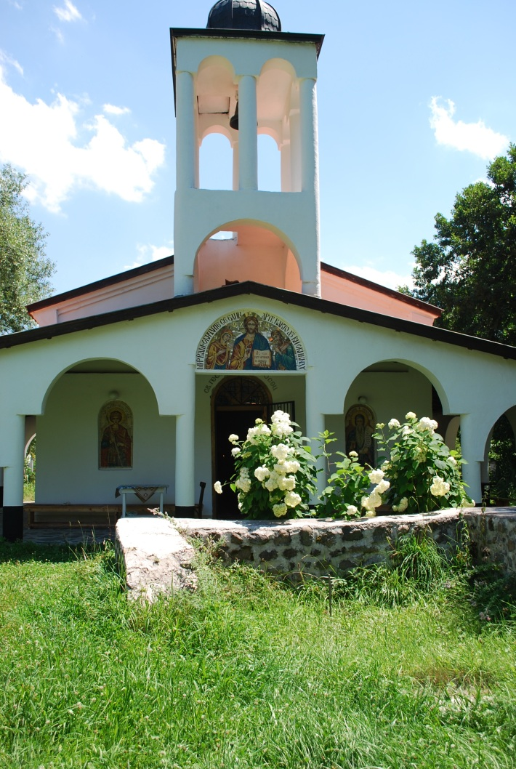
България. Храмът се е казвал както и сега “Свети Георги Победоносец”. Той представлява пет-корабна базилика от четвърти век след Христа. Като се вгледаме внимателно в най-долният строителен слой от основата, се забелязва, че при първото
строителство са използвани материали като камъни, пресовани плоски тухли и хоросан, с много здрави спойващи качества, почти като бетон. Тази огромна по мащабите си Базилика е изградена с цел приобщаването и покръстването на автохтонното население, населявало по ония времена планинските масиви на северозападните Родопи и югоизточния дял на Рила планина, а именно траките от най-свободолюбивото и кораво племе – племето Беси. Почти всички древни хронисти, когато говорят за
Нов храм и останки от Базиликата
Родопите приобщават към тях и Рила планина. Мястото за изграждането на подобен по мащабите си храм не е случайно, то просто се намира в центъра на владените от Бесите по онова време територии. Именно тук, пристигналият с цялата си монашеска свита Епископ Никета Ремесиански извършва покръстването на Бесите. Около базиликата се заселват част от приелите христовата вяра. По този начин се създава първото селище. То просъществува някъде до към 9-ти, 10-ти век, след което е разрушено от варварски нашествия от север. Голяма част от местното население се пръсва да живее по изконните си тракийски убежища, по южните склонове на Рила планина. Родопската част, поради своята по-голяма уязвимост от набези, остава незаета от местното население, което дава възможност на прииждащите славяни трайно да се настанят върху нея. В последствие, след инвазията на славяните, коренните жители се завръщат в Якоруда и с всеобщи усилия храма е възстановен върху останките от предишния. Строителните материали които са използвани обаче са много по -примитивни – камъни и сурова, необработена глина. Повторно храма и селището са разрушени от башибозушка орда предвождана от Якорудския еничар - Пенджико през 1666 година, при един от опитите за насилствено ислямизиране на градчето и околността. Цялото това събитие е описано от Никифор поп Филипов в книгата “Пенджико”. След тези събития якорудчани се преместват да живеят на сегашното място – от двете страни на реката Места. От тогава, до ден днешен “Гергьовден” е най-таченият празник за цялото население. Дори в годините на комунизма, когато празника беше забранен, цялото население с риск да си навлече гнева на властта, изоставяше всякаква работа и се отправяше към “Джерджевденската цръква”. Трябва да се отбележи, че дворното място около базиликата винаги е било църковен имот и нито една власт или режим не е посмяла да посегне и да го промени. Същото, само по себе си е некропол от римската и византийската епоха. Така от казаното до тук, якорудчани могат само да се гордеят със своя произход. Якорудчанина се различава от другите хора в региона по своята непреклонност, консерватизъм, твърдоглавие и инат. Все качества присъщи за своенравните Беси.
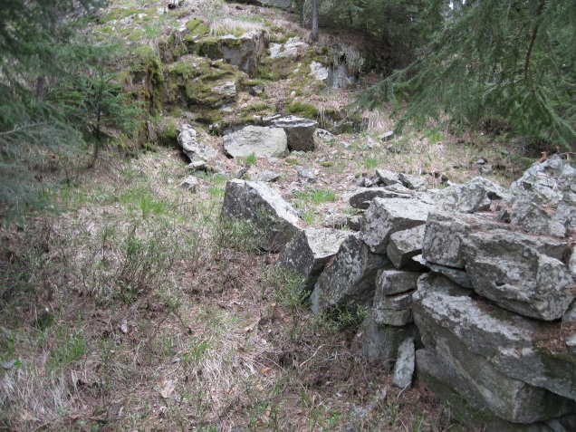
Още веднъж трябва да отбележа, че когато се говори за мисията на Никета Ремесиански и покръстването на непокорните беси от недостъпните високи планини, съвсем не става въпрос за обширни територии и целите Родопи. Непокръстени и непокорени през трети четвърти век са останали само Траките от най-дивите части на планината. Това са бесите от най-северозападните части на Родопите и югоизточния дял на Рила, която още веднъж подчертавам, е смятана за неделима част от тях. Не случайно Манастира, находящ се високо в планината, в подножието на снежни върхове, в който е преведена на бески език Библия Бесика, до сега не е открит. Той просто е търсен на места и райони които не отговарят на историческите сведения. Манастира действително се намира високо в планината. Намира се в скална пещера под земята, добре запушена и замаскирана. Същата пещера е доста обширна и има няколко входа.
Запечатен вход към манастир Манашица
Първоначално е използвана като тракийски рудник, а в последствие е превърната в християнски манастир. Именно тук е направен въпросният превод на”Библия Бесика” някъде около 380 г.от Христа, както споменава свети Йоан Златоуст в една своя проповед в Константинопол. Местността се казва „Манашица”, а манастира се намира на около 300 метра от комплекса от 7 погребални тракийски могили. Името си местността носи от корена манас, което значи дух, а манастир – духовно място.

Илиян Бучков – 06.01.2010 г.

